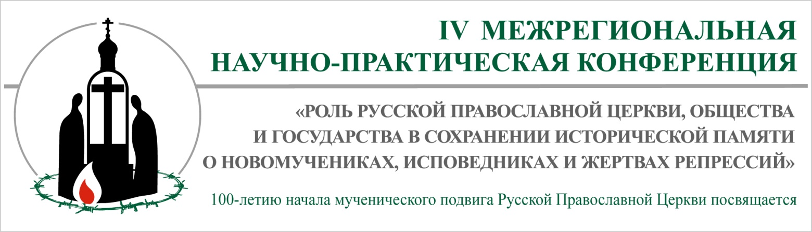

Пензенская Епархия Русской Православной Церкви
(Московский Патриархат)
Пензенская Духовная Семинария

при поддержке

Пензенского государственного университета
Пензенского казачьего института технологий
Объединения государственных литературно-мемориальных музеев Пензенской области
Государственного архива Пензенской области
Отделения Российского исторического общества в Пензе
ГТРК «Пенза»

г. Пенза, ноябрь 2017

КАЛЕНДАРЬ СОБЫТИЙ
в рамках IV Межрегиональной научно-практической конференции
«РОЛЬ РУССКОЙ ПРАВОСЛАВНОЙ ЦЕРКВИ, ОБЩЕСТВА
И ГОСУДАРСТВА В СОХРАНЕНИИ ИСТОРИЧЕСКОЙ ПАМЯТИ
О НОВОМУЧЕНИКАХ, ИСПОВЕДНИКАХ И ЖЕРТВАХ РЕПРЕССИЙ»
(100-летию начала мученического подвига Русской Православной Церкви посвящается)

6 ноября
8.00 Божественная литургия у святых мощей новомучеников и исповедников Церкви Русской
Троицкий женский монастырь г. Пензы (г. Пенза, ул. Кирова, 25)
11.00 открытие городской фотовыставки: «Праведный верою жив будет», посвященной новомученикам и исповедникам Пензенским
Сквер им. М.Ю. Лермонтова г. Пензы
11.30 презентация выставки, посвященной новомученикам и исповедникам Пензенским
Пензенская духовная семинария (г. Пенза, ул. Перекоп, 4)
12.00-17.00 Научно-практическая конференция. Пленарные доклады. Подведение итогов
Актовый зал Пензенской духовной семинарии (г. Пенза, ул. Перекоп, 4)

7 ноября
10.00 торжественное открытие памятника святым Царственным Страстотерпцам.
Покровский архиерейский собор (г. Пенза, ул. Чкалова, 26)

13 ноября
12.00 публичная лекция Михаила Витальевича Шкаровского, доктора исторических наук, профессора кафедры церковной истории Санкт-Петербургской Духовной Академии, главного архивиста Центрального государственного архива Санкт-Петербурга: «Актуальные проблемы изучения подвига новомучеников Русской Православной Церкви»
Актовый зал Пензенской духовной семинарии (г. Пенза, ул. Перекоп, 4)

17 ноября
18.45 торжественное открытие городской фотовыставки «Николай II и Александра Федоровна. Слова о любви»
Пензенская областная филармония (г. Пенза, ул. Суворова, 215)

23 ноября
9.00 Божественная литургия в день памяти сщмч. Августина Калужского
Тихвинский скит на Семиключье (Пензенская область, Шемышейский район)
15.00 вечер памяти священномученика Августина (Беляева), ближайшего соратника священномученика Иоанна (Поммера), борца с «Путятинской смутой» на Пензенской земле, встреча с родственниками священномученика
Актовый зал Пензенской духовной семинарии (г. Пенза, ул. Перекоп, 4)

Модератор: Аристова Кира Георгиевна 8 (902)2051619
ПРОГРАММА
IV Межрегиональной научно-практической конференции
«РОЛЬ РУССКОЙ ПРАВОСЛАВНОЙ ЦЕРКВИ, ОБЩЕСТВА
И ГОСУДАРСТВА В СОХРАНЕНИИ ИСТОРИЧЕСКОЙ ПАМЯТИ
О НОВОМУЧЕНИКАХ, ИСПОВЕДНИКАХ И ЖЕРТВАХ РЕПРЕССИЙ»
(100-летию начала мученического подвига Русской Православной Церкви посвящается)

12.00 торжественное открытие конференции в актовом зале Пензенской духовной семинарии.

Приветственное слово Митрополита Пензенского и Нижнеломовского Серафима;

Приветственное слово Начальника Управления культуры г. Пензы Фейгиной Веры Александровны;

Приветственное слово первого проректора, доцента кафедры церковной истории Пензенской Духовной Семинарии, протоиерея Николая Грошева

Пленарные доклады

1. Кондрашин Виктор Викторович
Доктор исторических наук, профессор, зав. кафедрой "История России, краеведение и методика преподавания истории" историко-филологического факультета Пензенского государственного университета, депутат Законодательного Собрания Пензенской области
1917 год в Пензенской губернии по документам Государственного архива Пензенской области
2. иерей Александр Мазырин
доктор церковной истории, кандидат исторических наук, профессор кафедры истории Русской Православной Церкви Православного Свято-Тихоновского гуманитарного университета
Всероссийский Поместный Собор и святой Патриарх Тихон: к столетию явления Церкви и миру
3. Маслова Ирина Ивановна
доктор исторических наук, профессор кафедры церковной истории Пензенской духовной семинарии
Революция против Церкви: причины краха антицерковной политики в XX веке

4. иерей Максим Плякин
член комиссии по канонизации подвижников благочестия Саратовской епархии, член межсоборного присутствия Русской Православной Церкви
Жизнь и страдальческая кончина священника Николая Лебедевского

5. Гарькавый Игорь Владимирович
директор МЦ «Бутово», член Церковно-общественного совета при Патриархе Московском и всея Руси по увековечению памяти новомучеников и исповедников Церкви Русской
«Сад памяти» на Бутовском полигоне»: конструктивная работа памяти

14.00-14.30 Обед

6. Алфертьева Татьяна Яковлевна
руководитель Пензенского регионального отделения Российского общества «Мемориал»
Роль семейной памяти в воспитании человека и основные проблемы исследования своих корней

7. Зелев Сергей Владимирович
церковный краевед
Последние находки в ходе исследования пензенского периода служения священномученика Иоанна (Поммера)

8. Денисов Михаил Евгеньевич
и.о. зав. кафедрой церковной истории Пензенской духовной семинарии
Источники новейшего агиографического исследования

9. Белохвостиков Евгений Петрович
председатель издательского отдела Пензенской Епархии, церковный краевед Е.П.
Почитание святителя Иннокентия Пензенского в годы гонений на Церковь

10. Малюкова Элеонора Дмитриевна
кандидат исторических наук, доцент кафедры церковной истории Пензенской духовной семинарии
Реализация антицерковной политики советской власти в 1918-1930-е гг. в Пензенском крае

11. Никитин Алексей Федорович
кандидат исторических наук, доцент кафедры церковной истории Пензенской духовной семинарии
Проблемы по увековечению памяти новомучеников и исповедников Церкви Русской в Пензенском регионе

12. Аристова Кира Георгиевна
кандидат исторических наук, доцент кафедры церковно-практических дисциплин Пензенской духовной семинарии
Политика святости: дипломатическая деятельность по сохранению «русского мира» архиепископа Иоанна (Поммера) в Прибалтике

